**5 Моделирование процессов. Моделирование данных**

Выскажите общее суждение о методологии DFD. Перечислите основные компоненты диаграмм потоков данных и опишите их. Охарактеризуйте процесс моделирования данных по методу Баркера.

**1. Выскажите общее суждение о методологии DFD.**

Методология структурного анализа потоков данных DFD основана на методах, ориентированных на потоки данных. Существуют различные графические нотации данной методологии. Наиболее известной из них является нотация, предложенная Гейном и Сарсоном (метод Гейна–Сарсона).

Методология DFD является одной из методологий функционального моделирования предметной области. DFD-модель должна иметь единственные цель, точку зрения, субъект и точно определенные границы. DFD-модель отражает перемещение объектов, их хранение, обработку, внешние источники и потребителей данных.

**2. Перечислите основные компоненты диаграмм потоков данных и опишите их.**

DFD-методология выделяет функции (действия, события, работы) системы. Функции соединяются между собой с помощью потоков данных (объектов). Функции на диаграммах представляются функциональными блоками, потоки данных – дугами. Основными компонентами диаграмм потоков данных являются:

*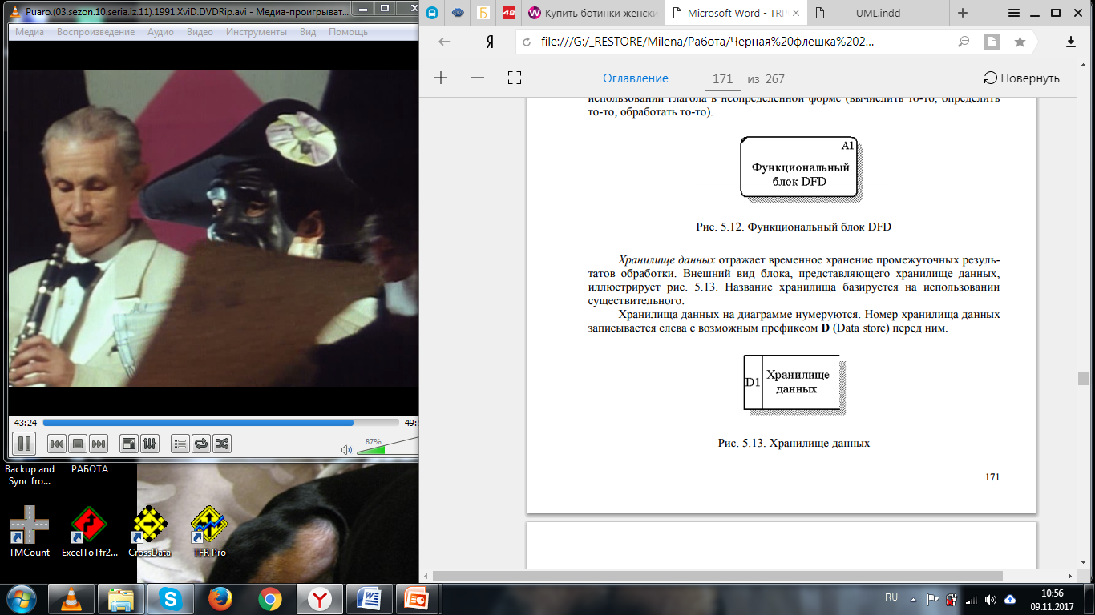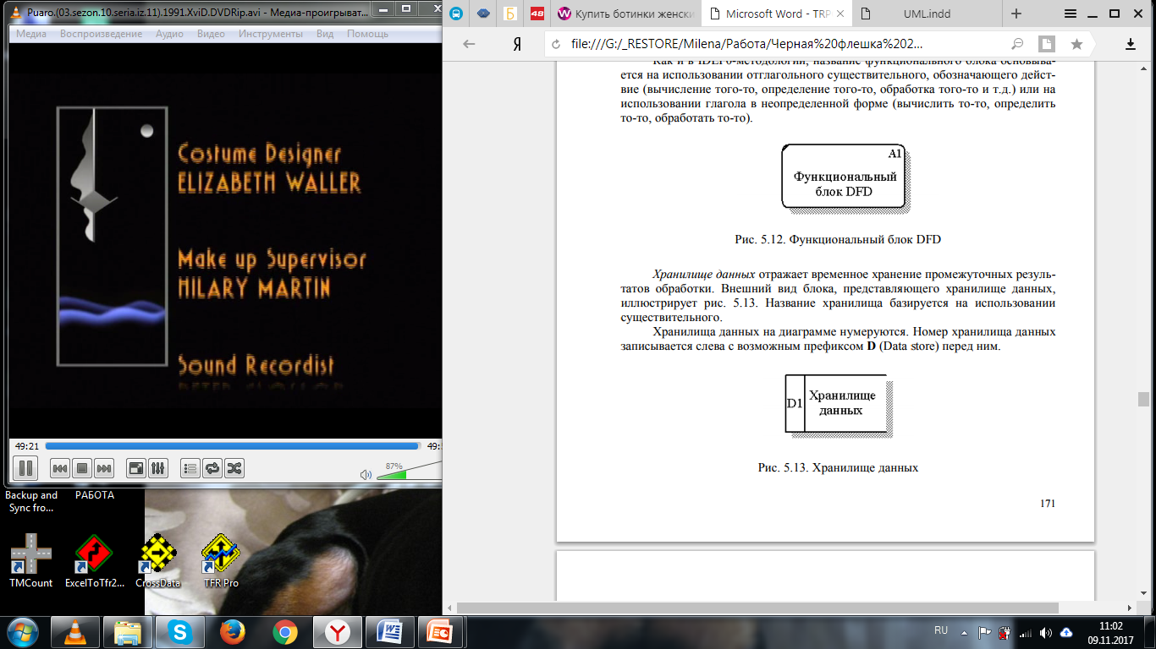Функциональный блок* отражает некоторую функцию моделируемой системы, преобразующую некоторые входные данные (сырье, материалы, информацию и т. п.) в выходные результаты. Функциональный блок изображается прямоугольником с закругленными углами. Все стороны функционального блока в отличие от IDEF0 равнозначны. Функциональные блоки на диаграмме нумеруются. Номер функционального блока отмечается в его правом верхнем углу с возможным использованием префикса А перед ним.

*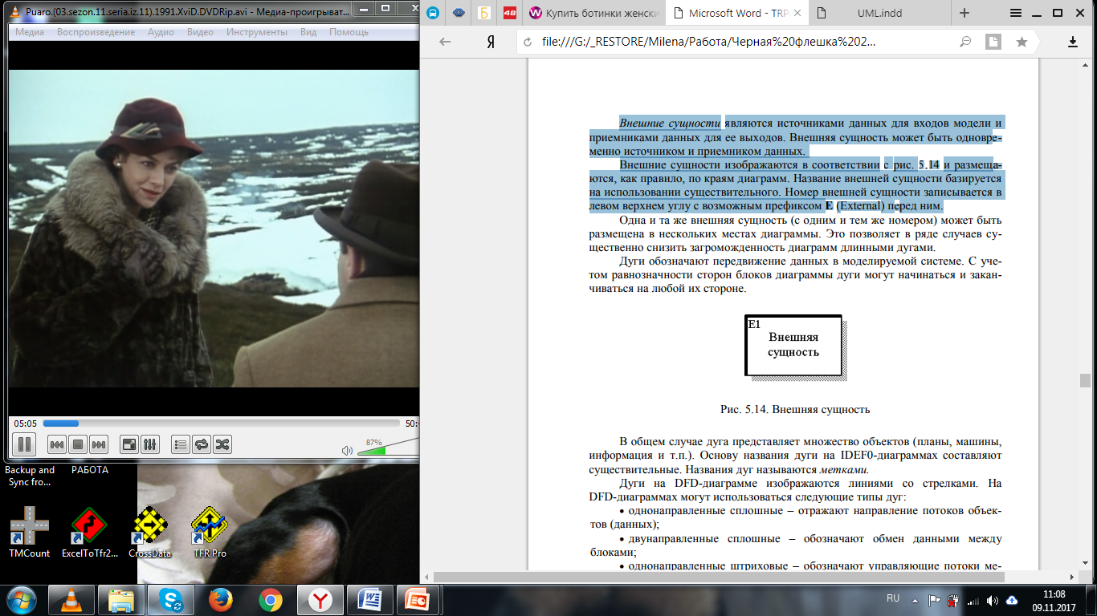Хранилище данных* отражает временное хранение промежуточных результатов обработки. Название хранилища базируется на использовании существительного. Хранилища данных на диаграмме нумеруются. Номер хранилища данных записывается слева с возможным префиксом D перед ним.

*Внешняя сущность* может быть одновременно источником и приемником данных. Внешние сущности размещаются, как правило, по краям диаграмм. Название внешней сущности базируется на использовании существительного. Номер внешней сущности записывается в левом верхнем углу с возможным префиксом E перед ним.

*Дуги* обозначают передвижение данных в моделируемой системе. С учетом равнозначности сторон блоков диаграммы дуги могут начинаться и заканчиваться на любой их стороне. В общем случае дуга представляет множество объектов (планы, машины, информация и т.п.). Названия дуг называются метками. Дуги на DFD-диаграмме изображаются линиями со стрелками. Могут использоваться следующие типы дуг:

* однонаправленные сплошные – отражают направление потоков данных;
* двунаправленные сплошные – обозначают обмен данными между блоками;
* однонаправленные штриховые – обозначают управляющие потоки между блоками.

**3. Охарактеризуйте процесс моделирования данных по методу Баркера.**

Цель моделирования данных: обеспечение разработчика информационных систем концептуальной схемой базы данных. Наиболее распространенное средство моделирования

данных это диаграммы "сущность-связь" (ERD). Выделяют следующие базовые понятия ERD: сущность, атрибут, связь.

***Сущность*** – реальный либо воображаемый объект, имеющий существенное значение для рассматриваемой предметной области. Каждая сущность должна обладать некоторыми свойствами:

* каждая сущность должна обладать уникальным идентификатором;
* иметь уникальное имя;
* обладать одним или несколькими атрибутами, которые либо принадлежат сущности, либо наследуются через связь;
* обладать одним или несколькими атрибутами, которые однозначно идентифицируют каждый экземпляр сущности.

***Связь*** – поименованная ассоциация между двумя сущностями, значимая для рассматриваемой предметной области. Связь – это ассоциация между сущностями, при которой каждый экземпляр одной сущности ассоциирован с произвольным количеством экземпляров второй сущности, и наоборот.

***Атрибут*** – любая характеристика сущности, значимая для рассматриваемой предметной области и предназначенная для квалификации, идентификации, классификации, количественной характеристики или выражения состояния сущности.

По методу Баркера моделирование данных системы происходит следующим образом: первый шаг моделирования – выделение сущностей, второй шаг моделирования – идентификация связей, третий шаг моделирования – идентификация атрибутов.

|  |  |
| --- | --- |
| Сущность | <Имя сущности> |
| Связь | Один к одному  Один ко многим  Многие к одному  Многие ко многим |
| Атрибут | <Имя сущности>  #<атрибут>  *< атрибут >  < атрибут > |

Книги

# код_книги

Пример.

Авторы

# код_автора

Авторы

# код_автора

связь

# код_связи

* код_автора

* код_книги

Книги

# код_книги